**國家發展委員會檔案管理局位置圖及交通資訊**

（本局地址：新北市新莊區中平路439號北棟9樓）

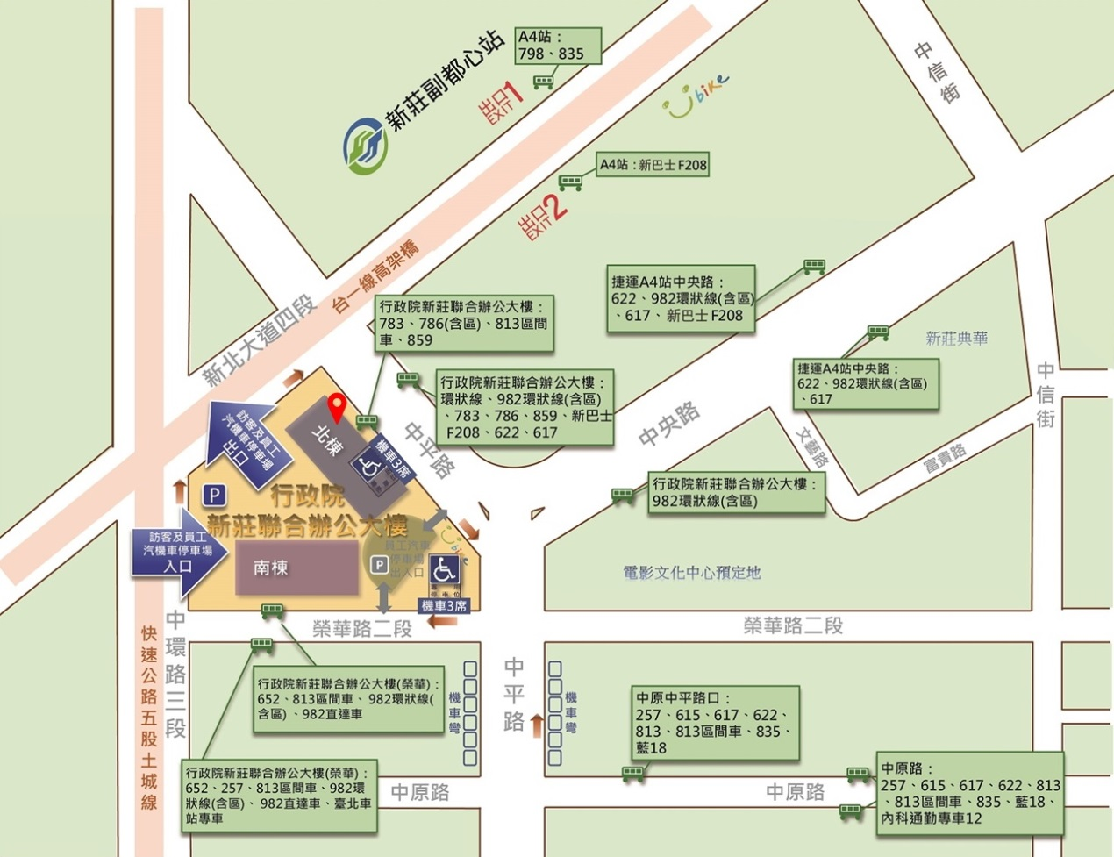

**►搭乘公車**   
【行政院新莊聯合辦公大樓】站   
搭乘783、786、813區間車、859、新巴士F208、環狀線、環狀線區間車，下車後抵達。   
【行政院新莊聯合辦公大樓(榮華)】站   
搭乘652、813區間車、橘17、環狀線直達車(新埔、大坪林)、臺北車站專車、新巴士F208，下車後步行至北棟。   
【中原中平路口】站   
搭乘257、615、617、622、813、813區間車、835、藍18、橘17，下車後步行至辦公大樓。   
【中原路】站   
搭乘257、615、617、622、622、813、813區間車、835、藍18、橘17、內科通勤專車12，下車後步行至辦公大樓。

**►捷運轉乘資訊**   
臺北捷運  
【台北車站】站  
轉搭652，至【行政院新莊聯合辦公大樓(榮華)】站下車後步行至北棟。   
【新埔捷運站】站  
(1)轉搭 813、環狀線、環狀線區間車，至【行政院新莊聯合辦公大樓】站下車 。  
(2)轉搭藍18至【中原中平路口】站或【中原路】站下車，步行前往。   
【頭前庄】站   
(1)轉搭環狀線、環狀區間車，至【行政院新莊聯合辦公大樓】站下車。   
(2)轉搭257、813、藍18、622、835，至【中原中平路口】站或【中原路】站下車，步行前往。  
桃園捷運   
A4【新莊副都心站】站  
下車後由2號出口步行或租借UBIKE至北棟，或轉搭F208，至捷運新莊副都心站(中央路)下車後，步行前往。

**►自行開車(*2018年9月15日起正式收費*)**  
可停車於行政院新莊聯合辦公大樓地下2樓停車場，開車由中環路入口，新北大道出口([車輛進出示意圖](http://www.archives.gov.tw/UserFiles/%E8%A1%8C%E6%94%BF%E9%99%A2%E6%96%B0%E8%8E%8A%E8%BE%A6%E5%85%AC%E5%A4%A7%E6%A8%93-%E8%BB%8A%E8%BC%9B%E9%80%B2%E5%87%BA%E6%84%8F%E7%A4%BA%E5%9C%96.jpg)如下)。請抽紙卡進出，離開大樓前需至自動繳費機繳費(***前3小時免費，逾3小時每小時以20元計收，當日最高上限100元***)；提醒您繳費30分鐘後未離場者將累計滯留之費用，請補繳後再行自新北大道(出口)駛離。

停車場資訊

一、停車場名稱：行政院新莊聯合辦公大樓 地下 1、2樓汽機車 停車場 。

停車場登記證號： (本停車場已投保公共意外責任險 及商業火)

二、營運 時間 ：上班日午 7時至下午 8時

三、收費標準：

(一) 機車停車免收費。

(二) 汽車前 3小時免收費，逾 3小時 每小時20 元，當日最高上限 100 元。

(三) 身心障礙者免費停車時數則是由 3小時延長為 4小時，第 5小時起半價。

(四) 停車時數逾 3小時以上，其 超過不滿 1小時部分 ，仍以 1小時計算收費 。

(五) 票卡遺失請至停車場管理中心憑身分證明文件補發，並以每日 100 元計算收費 。

四、汽車 停車 格：汽車位 293 格。(含身心障礙車位 9格)

五、管理規範 ：

（一）車輛進入停車場應開大燈減速慢行，依交通標誌及指示路線行車，不得超車並應保持行車距離，以維安全。

（二）凡毀損停車場設備者，應賠償一切修護費用及其他相關損失。

（三）停車場僅提供停車場地，個人財物、車輛遺失或毀損，或發生不可抗力之天災時，本大樓概不負賠償責任。

（四）進入停車場車輛，應依停車樓層、區域及停車格將車輛停妥，不得一車停兩格車位；大型重型機車不得停放於機車格。

六、管理者名稱：行政院新莊聯合辦公大樓管理小組。

聯絡電話：停車場管理中心02-8522-0350#55213。

(停車場管理中心營運時間：上班日午 8時至下午 6時，

非營運時間請至自動繳費機繳費，如需協助請洽中控室02-8521-2047)



**►行政院新莊聯合辦公大樓車輛進出示意圖及B2F 停車場繳費位置：**

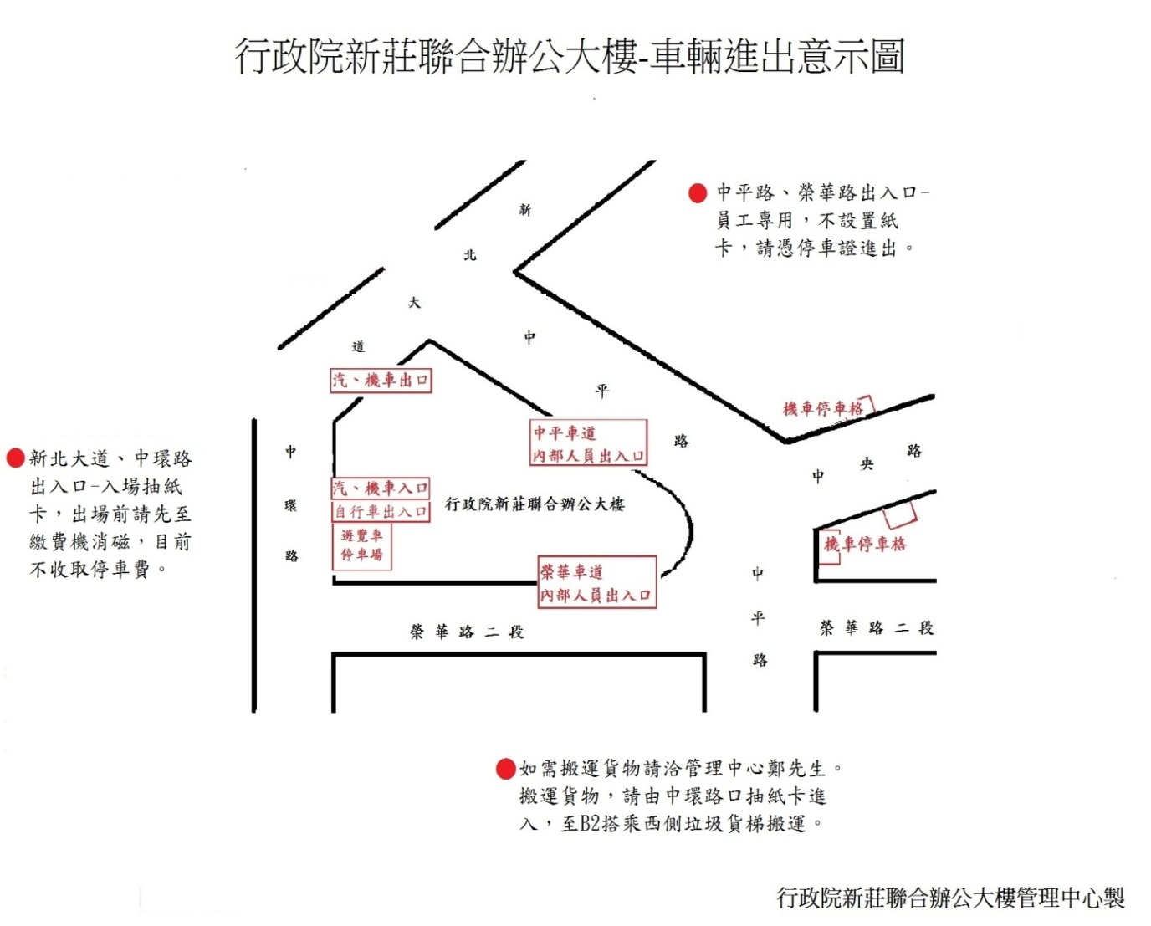

由中環路進入後，車請停北棟**B2**

